Отчет
о проделанной работе за 2017 год
депутата Городской Думы
муниципального образования «Город Астрахань»
по единому избирательному округу
Кодюшева Сергея Евгеньевича
За период депутатской деятельности участвовал в 13 из 18 заседаниях Городской Думы муниципального образования «Город Астрахань». В том числе в комитетах: по городскому хозяйству и благоустройству города - 17 из 26; по регламенту и депутатской этике – 6 из 6; по нормотворчеству, законности и правопорядку – 9 из 16; по экономическому развитию города – 5 из 11; по бюджету, финансам и налогам – 18 из 30; по физической культуре, спорту, туризму и молодёжной политике – 6 из 6; по образованию и культуре – 4 из 6; по охране здоровья – 4 из 4; по взаимодействию с общественными объединениями и внешним связям – 3 из 3. Вхожу в состав четырех рабочих групп, созданных в Городской Думе.
За 2017 г. осуществлён официальный приём 67 граждан. Являюсь автором трёх нормотворческих инициатив, внесённых в Городскую Думу муниципального образования «Город Астрахань».
Дополнительно разобрался и дал ответы по 31 письменному запросу граждан, а также заявлениям, отправленным по электронной почте. Подготовлено и направлено 86 запросов в структурные подразделения федеральных, областных структур, служб, ведомств и органы местного самоуправления. Основными проблемами граждан для их решения стали вопросы:
- Установление инвалидности и организация послеоперационной реабилитации;
- Организация спортивных мероприятий, поддержка деятельности спортклубов, организация новых спортплощадок;
- Жилищные проблемы (очерёдность и т.д.), выделение земельных участков льготным категориям граждан под ИЖС, в том числе многодетным семьям;
- Юридическо-правовые аспекты (бездействие должностных лиц, нарушение прав граждан со стороны третьих лиц, несвоевременная выплата «боевых» участникам контртеррористических операций на территории Северо-Кавказского региона, участие в программе «Формирование комфортной городской среды» и т.д);
- Незаконное строительство объектов;
- Ремонт крыш и подъездов домов, восстановление и прочистка ливневой канализации, прокладка асфальтного покрытия, восстановление должной теплоподачи в многоквартирных домах;
- Были даны 31 поручение от Главы МО «Город Астрахань» Губановой А. В., которые выполнены в полном объёме.

По наказам избирателей освоены средства на:
-поставку и монтаж малых архитектурных форм (2 объекта);
- поддержку объектов социальной сферы, развитие материально технической базы, МБОУ г. Астрахани (2 объекта);
-изготовление и установку детских спортивных площадок (4 объекта);
- благоустройство Набережной р. Волги «Петровская» (1 объект);
- опиловку, валку и санитарную обработку деревьев ( 9 адресов).
С целью объективной оценки ситуации по 19 объектам составлены документальные фотоотчёты.

Оказана материальная и материально-техническая помощь 168 людям. Сформировал и оснастил поисковый отряд «БОЕВОЕ БРАТСТВО» при региональном отделении Общероссийского общественного движения по увековечению памяти погибших при защите Отечества «Поисковое движение России»; оказал материальную помощь поисковым экспедициям на территории области и других регионах.
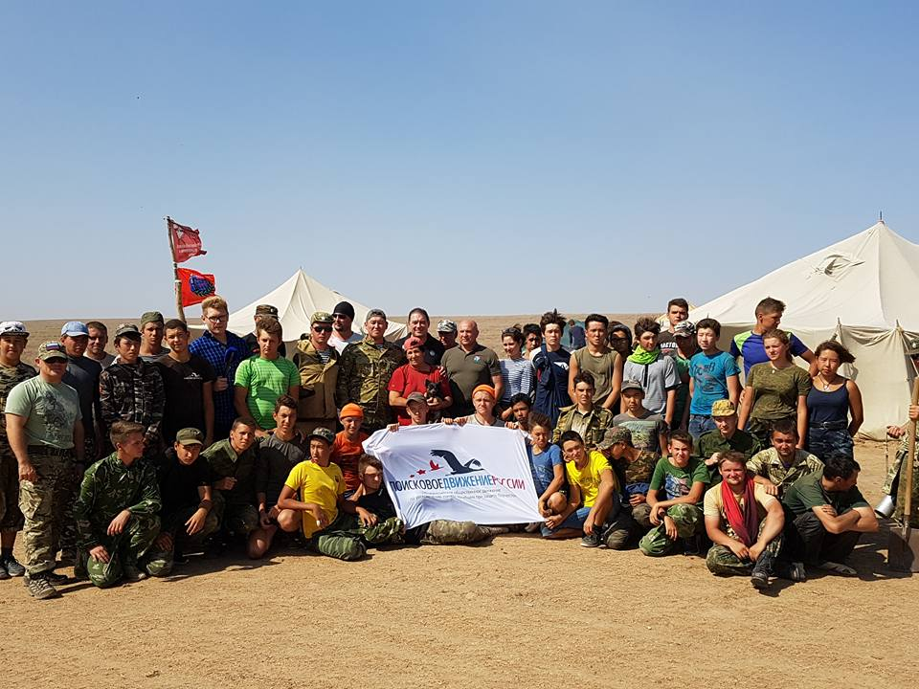
Являясь куратором от регионального отделения ВПП «ЕДИНАЯ РОССИЯ» по г. Астрахани по реализации и выполнению Федерального партийного проекта «Городская среда», неоднократно выезжал на Всероссийские совещания (гг. Москва, Казань, Краснодар), где отчитывался о проводимой работе в Каспийской столице и делился опытом с коллегами. С целью объективной оценки принял участие в 32 выездных заседаниях на объектах г. Астрахани (составлены фотоотчёты).
Принимал активное участие в работе Ассоциации «Координационный совет социально ориентированных некоммерческих организаций Астраханской области», астраханских региональных отделений «БОЕВОЕ БРАТСТВО», «Десантное братство», Российский Союз ветеранов Афганистана, ветеранов Внутренних войск и Росгвардии, войск и сил спецназначения «Краповые береты») и общественных («Поисковое движение России», движении «Юнармия», отделения Всероссийского общества глухонемых) и др. организаций региона.
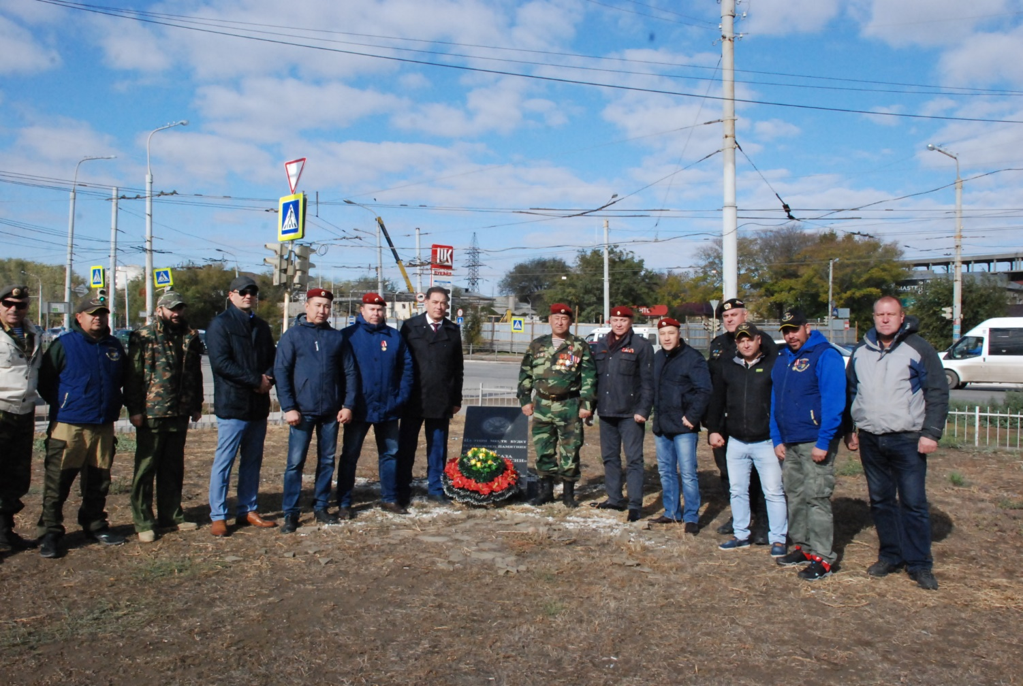
Осуществлял организацию оказания материальной помощи ветеранам Великой Отечественной войны, открытия мемориальных досок на фасадах зданий, где проживали ветераны Великой Отечественной и участники боевых действий. Совместно с депутатами Городской Думы осуществлял патронаж детей, оставшихся без попечения родителей; оказал помощь гражданам, попавшим в трудные жизненные ситуации («погорельцам» и др.). Участвовал в организации молодежных и студенческих форумов и проведении уроков Мужества в учебных заведениях, проведении Вахты Памяти, рабочих встречах с представителями профильных организаций. Поддерживал массовые виды спорта, участвовал в военно-спортивных мероприятиях, турнирах, стал одним из организаторов проведения в Астрахани второго турнира ВДВ по армейскому рукопашному бою среди юношей и девушек, посвященного памяти генерала В.Ф. Маргелова. Являлся одним из организаторов городского конкурса детского рисунка «9 мая – День Победы».

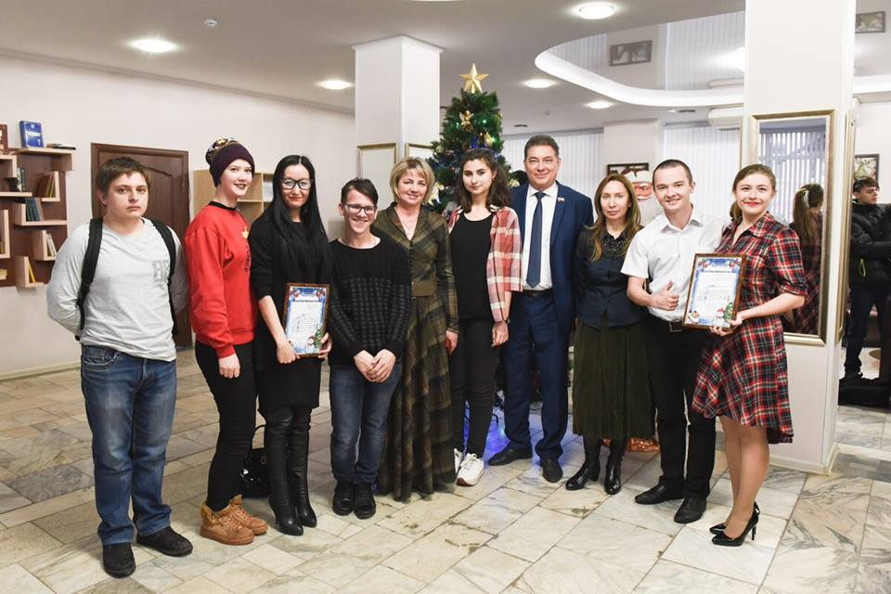
Активно участвовал в дискуссионных площадках для молодёжи (12 круглых столов в ВУЗах и СУЗах), других общественных и общественно-политических мероприятиях, заседаниях профильных комитетов и групп Думы Астраханской области, Общественной палаты при Губернаторе Астраханской области. Участвовал в заседаниях Главы администрации г. Астрахань и районных администраций по решению проблем многодетных семей, самоорганизации территориальных обществ самоуправления, путях реализации Федерального партийного проекта «Городская среда» и др.
С целью реализации губернаторской программы и постоянно действующего координационного совещания по обеспечению правопорядка в Астраханской области по проведению мероприятий воспитательного характера среди несовершеннолетних, состоящих на профилактическом учёте в ОВД и подростков из «группы риска», организованы встречи воспитанников ФГБПОУ «Астраханское СУВУ» (СпецПТУ) (80 чел.) с ветеранами боевых действий. Создана оснащенная военной формой спортивная команда по рукопашному бою, которая приняла участие в военно-патриотических состязаниях «Юнармия-2017» с проведением боевых стрельб. Организован и проведён турнир по мини-футболу среди дворовых команд и детей из неблагополучных семей «Спортивное будущее наших дворов», в котором участвовала команда воспитанников. Проведены спортивные соревнования ко Дню ВМФ в бассейне ЦСКА с участием команды. Проведена выездная экскурсия на место съёмок фильма в Сарай-Бату (Сарая-аль Махрус), по итогом которой выпущена восьмиметровая фотостенгазета и создан видеофильм. Проведены встречи с выпускниками училища. Воспитанники неоднократно участвовали в субботниках на территории Астрахани, в т.ч. на участках при храмах РПЦ.
Совместно с депутатами Городской Думы участвовал в работе общественной организации семей, воспитывающих детей – аутистов, Центра помощи детям «Созвездие», организовал водные экскурсии и подарки выпускницам (предметы быта, бытовая техника, посуда); выступал в театральных зонах медицинских учреждений, где находятся на излечении дети, подарил Новогодние подарки; активно участвовал в мероприятиях, посвящённых 300-летию Астраханской губернии и Дню города Астрахани (составлены фотоотчёты).
Принял участие в 6 дискуссионных телепередачах, дал 16 интервью в новостных видеосюжетах, 7 радиоинтервью, подготовил 3 статьи. Более ста материалов о депутатской деятельности размещены на сайтах в социальных сетях.
Всего за год организовал и работал более чем в двухстах мероприятиях, в которых приняли участие около 48 тысяч астраханцев и гостей города (составлены фотоотчёты).

